华师大版科学七年级下册第一章单元检测
班级________ 姓名_________ 学号______ 分数________
一、选择题：（25×2’=50’）
1. 目前人类难以利用的淡水资源是（ ）
A.海水和冰川 B.河水和湖泊水 C.海水和浅层地下水 D.冰川和深层地下水
2. 下列关于海水的说法正确的是 （ ）
A.海水占地球全部水量的96.5% B.海水又苦又咸，生物都难以直接引用
C.海水中含有多种盐类物质 D.海水淡化是目前解决淡水短缺的前景选择
3. 鸡尾酒是由几种不同颜色的酒调配而成，经调配后不同颜色的酒界面分明，由此可以推理不同颜色的酒具有的性质有 （ ）
A.密度不同 B.重力不同 C.相互之间不溶解 D.A和C选择都对
4. 一块冰在熔化成水后，体积、质量和密度的变化分别为（ ）
A.变小 不变 变小 B.不变 不变 不变 C.变小 不变 变大 D.变小 变小 不变
5. 人体的密度和水差不多，由此可以估算出一个中学生的体积为（ ）
A.5dm³ B.50cm³ C.500dm³ D.50dm³
6. 酒精温度计和水银温度计能测量的温度范围一般是不同的，主要是因为其（ ）
A.沸点不同 B.凝固点不同 C.密度不同 D.与熔点和和沸点都有关系
7. 0℃的冰与0℃的水相比，前者冷却食物的效果要好一些，主要是因为（ ）
A.冰的温度低 B.冰的比热容要小 C.冰易导热 D.冰熔化会吸热
8. 下列措施中，有利于蒸发加快的是（ ）
A.酒精灯不用时盖上灯帽 B.将湿衣服展开后晾在向阳、通风处
C.用保鲜袋装蔬菜放入冰箱 D.春季植树时剪除大量的树枝
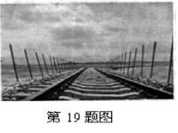
- 2006年7月1日，青藏铁路全线贯通。铁路要通过“千年冻土”区，“冻土”区路基在温度过高时会变得松软不牢固。为解决“冻土”难题，保证路基的稳定性，采取了许多措施（如图所示），其中正确的是（ ）
  - 在路基的坡面上铺设一层遮阳板，可防止“冻土”液化
  - 路基两旁插很多管形“热棒”，装在热棒下端的液态氨
在温度升高时汽化，从路基内部吸热，使其温度降低
C．“热棒”中氨气上升到上部会液化，液化会吸热
D．冬天在铺铁轨时，两段之间应对接的比较紧密才好
10. 生活处处有物理，留心观察皆学问。对以下现象解释正确的是（ ）
A．初冬季节，在家里洗澡时发现房间里充满“白气”，这些“白气”是水蒸气
B．在夏季的早晨看到足球场里的草叶上挂满了露珠，而到了初冬，露水不见了，却看到了薄薄的一层霜，有人认为霜是由露变成的
C．放在衣橱里的樟脑丸，时间久了会明显变小，是因为樟脑丸蒸发为气体跑掉了
D．把冰箱里的冻豆腐取出，冰化后，发现豆腐里有许多小孔，这是豆腐里的水先遇冷结冰，后又熔化成水形成的
11. 长沙市浏阳大围山峽谷景色优美，被誉为“小九寨”，下列关于四季美景的描述中，属于凝华现象的是（ ）
A.春天，雨笼山峦 B.夏天，雾绕群峰
C.秋天，霜打枝头 D.冬天，冰封河底
12. 在水循环的过程中，所需要的能量最终来自于（ ）
A.风能 B.水能 C.太阳能 D.以上都有
13. M克食盐与N克水混合振荡，形成的溶液质量是（ ）
A.一定等于(M+N)克 B.一定小于(M+N)克 C.小于或等于(M+N)克 D.无法判断
14. 从一杯蔗糖溶液的上部取一些溶液，测得它的密度为ag/cm³，再从下部取一些溶液，则它的密度值为（ ）
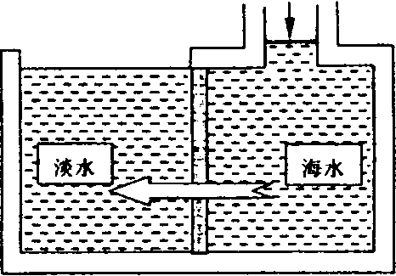
A.大于ag/cm³ B.小于ag/cm³
C.等于ag/cm³ D.无法判断
15. 海水淡化可采用膜分离技术。如图所示，对淡化膜右侧的海水加压，水分子可以透过淡化膜进入左侧淡水池，而海水中的各种离子不能通过淡化膜，从而得到淡水。对加压后右侧海水成分变化进行分析，正确的是（ ）
A. 溶质质量增加 B. 溶剂质量减少
C. 溶液质量不变 D. 溶质质量分数减小
16. 现有一杯20℃的硝酸钾饱和溶液，欲改变其溶质质量分数，下列方法可行的是（ ）
A.加人一定量硝酸钾 B.升温到60℃ C.加人一定量水 D.恒温蒸发部分水
17. 若将一定质量的硝酸钾不饱和溶液变为饱和溶液，则：( )
A．溶液的质量一定变小 B．溶液中溶质量分数一定变大
C．溶液的质量一定变大 D．溶液中溶质的质量分数可能不变
18. 已知甲的溶解度随温度升高而升高，乙溶解度随温度升高而降低．某同学在两支装有水的试管中加入甲、乙两种物质均有剩余，又同时向两试管加入某物质后，甲物质减少，乙物质反而增加，则加入的物质不可能是（ ）
A.生石灰固体 B.氢氧化钠固体 C.浓硫酸 D.硝酸铵固体
19.汽水饮料拉开密封盖时，有气泡冒出，喝下去后又会打嗝，说明气体溶解度与压强和温度的关系是（ ）
A.压强减小，气体溶解度增大 B.压强减小，气体溶解度减小
C.温度升高，气体溶解度增大 D.温度降低，气体溶解度减小
20.近来有研究报告称：除去“普通水”里含有的氮气和氧气后，水的去污能力将大为加强。下列对此理解不正确的是（ ）
A.除去氧气的水不再含有氧原子 B.“普通水”里含有氧分子
C.“普通水”里含有氮分子 D.氮气和氧气在水中具有一定的溶解度
21.要检验混合气体中是否有水蒸气，可让气体通过装有（ ）的试管观察颜色变化
A.水合硫酸铜 B.氯化钴晶体 C.白色硫酸铜 D.以上均可
22.下列做法中，可能会造成水污染的是（ ）
A.生活中污水经处理排放 B.禁止含磷洗衣粉的使用
C.合理使用化肥和农药 D.在水库周边兴建造纸厂
23.关于水电解的实验现象，描述正确的是（ ）
A.阳极产生一种可燃性的气体 B.阴极产生的气体质量是阳极的2倍
C.阴极产生的气体能使带火星的木条复燃 D.阳极、阴极产生的气体体积比为1：2
24.下列实验操作正确的是( )
A.用100mL量筒量2mL水 B.直接把粉末药品倒入试管
C.用嘴吹灭酒清灯 D.用胶头滴管时,滴管要在试管口的上方垂直滴入
25.有甲乙丙丁化学实验室里有多少不同的实验器材，其中甲室的器材都能在乙室中找到，丙室中的器材包含所有乙室的器材，而丙室中有一些器材在丁室中也能找到，则（ ）
A.甲室中有一些器材能在丁室中找到 B.甲室中所有器材都能在丙室中找到
C.丁室中所有器材都能在乙室中找到 D.乙室中有一些器材能在丁室中找到
1 | 2 | 3 | 4 | 5 | 6 | 7 | 8 | 9 | 10 | 11 | 12 | 13 | 14 | 15
16 | 17 | 18 | 19 | 20 | 21 | 22 | 23 | 24 | 25 | 选择题  得分：

二、填空题：（24×1’=24’）
填空题
得分
- 密度的国际制单位是_______，读作___________. 在4℃时，水的密度是__________，含义为_______________________. 有一杯温度为1℃的水，用酒精灯对其加热至20℃，在温度升高时它的密度变化为___________________________。
- 某生看到一幅有趣的对联图片，上联“杯中冰水，水放热结冰温度不降”，可惜下联几个字迹不清。亲爱的同学你能完成补充吗？下联“盘内水冰，冰____化水温度____”.
- t℃将一定量某物质的不饱和溶液均分为三份，均加热蒸发溶剂，然后把温度降至t℃ 。已知从三份溶液中蒸发的溶剂分别为10g、20g、30 g，析出的晶体不含结晶水，其质量分别为 Ag、Bg、Cg，则A、B、C三个数据之间关系为：B-A_____C-B.(填“< 或 > 或 =”)
- 地球上使陆地水分得到补充的水循环是_______间水循环，地球上水循环的动力最初来自于_______；在循环的过程中，水的_______保持不变。
- 当排放到水中的污染物的数量超过了水体的_____能力，并造成了危害人体健康和破坏生态环境的现象，就称为水体污染。其原因大致可分为_____、_____、_____三个方面。
- 取用固体药品时，当药品是块状时，可用______取用，取用粉末状的可用____或_____。
- 氢气属于可燃性气体，氢写出其燃烧的文字表达式：____________________________；
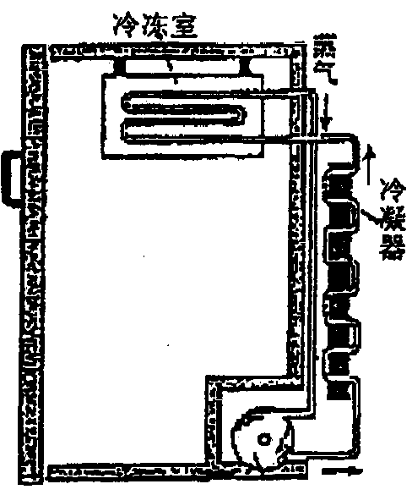
对于可燃性气体燃烧时，如果不纯净则很容易发生爆炸，故点燃氢气前一定要先_____。
- 环戊烷是一种既容易液化又容易汽化的物质，而且环保．顺德生产的一种新型环保电冰箱就是利用环戊烷替代氟利昂进行工作的．如图5所示，环戊烷在管子里流动，当它流到冷冻室时就会___________，流到冷凝器里就会____________．这样就可以使冰箱的冷冻室长期保持低温．（填“吸热”或“放热”）
- 夏季，农户家常用一种没有烧过的粘土做的茶壶。观察发现，装水后，壶的外壁总是潮湿的。请分析：这种茶壶能使里面的凉茶水变得更凉些的原因是 。你认为茶壶放在 地方变凉效果会更好。

分析题
得分
三、实验分析题：（5’+5’+6’=16’）
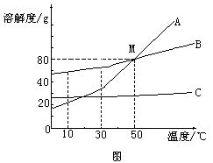
1. 下图是A、B、C三种物质的溶解度曲线。据图回答下列问题：
1）30℃时，A物质的溶解度为_____g
2）10℃时，三种物质溶解度从大到小
顺序是______。
3）___℃时，AB两种物质溶解度相同。
4）温度变化时，溶解度变化最明显的
是______物质.
5）使C物质从其溶液中析出可采用的方
法是________________。
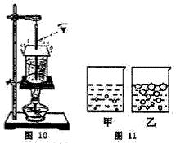
2．图10所示是陈凡小组在观察“水的沸腾”实验中的情景。
１）请指出他们在实验中操作错误之处： 。
２）在纠正错误后他们继续实验，观察到水沸腾时的现象如图11中的 图，水沸腾时特点为：吸收热量，温度 。
３）实验测出水的沸点为99℃，说明当时的气压
1标准大气压（选填“>”“<”或“=” ）
４）图中烧杯上面加盖纸片的目的是______________。

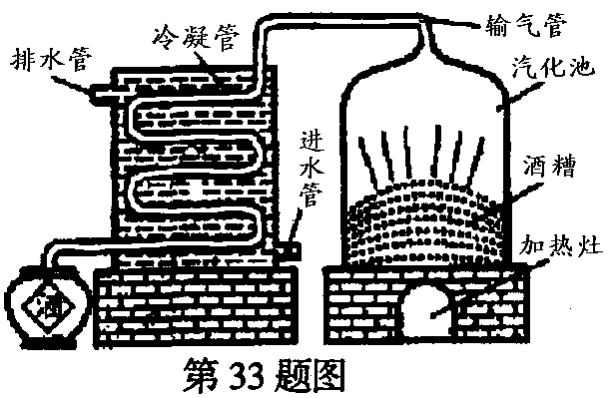
３. 酿制白酒的装置如图所示。蒸锅实际是—个汽化池，将其封闭后仅与输汽管相通，然后将“气酒”引入冷凝池后再注入储酒罐。罐里的白酒度数很高，—般不宜饮用，需要与适当水勾兑后才能出售。有关行业规定：白酒的“度数”是指气温在20℃时，100毫升酒中所含酒精的毫升数。有关数据如下表所示。那么，在1标准大气压下，对汽化池加热应保持_______ ℃才能出好酒，输汽管弯弯曲曲地经过冷凝池是因为_____________________，“45度”白酒的密度是_______。
物质 | 比热(焦/千克·℃) | 密度(千克/米³) | 沸点(℃标准大气压)
水 | 4.2×10³ | 1.0×10³ | 100
酒精 | 2.4×10³ | 0.8×10³ | 78.5
（小提示：白酒的“45度”指的是白酒溶液中溶质与溶液的体积比。）

说理题
得分
四、说理题：（3’+4’+3’=10’）
1.小明和小红都想帮妈妈煮粥。小明认为粥锅里的水烧开后，可继续火烧得很旺，煮得満锅沸腾，这样会很快将粥煮好；小红则认为，沸腾后应改用小火,盖上锅盖,让锅内微微沸腾,将粥煮好.你认为谁的想法更合理,请说出理由.

2.面对全球性的淡水危机，许许多多的科学家都在努力地寻找“海水淡化”的方法。作为社会的公民，我们也应该具有积极的社会意识。你能利用所学的知识，设计一个简单的海水淡化方案吗？（请简要叙述原理，最好画图辅助说明）。

3.小明同学在复习老师上课的知识后，总结出了把不饱和溶液变成饱和溶液的三种方法，分别是1）蒸发溶剂；2）加入溶质；3）改变温度来减小溶解度。试分析：这三种操作方法中，溶液质量减小的是______，最终溶液质量分数相等的是_____和______。

